الفصل الثاني عشر
Chapter Twelve
الخواص الترابطية للمحاليل
Colligative Properties of Solutions

الفصل الثاني عشر
Chapter Twelve
الخواص الترابطية للمحاليل
Colligative Properties of Solutions

12-1 المقدمة Introduction

لقد تم التطرق في الفصلين السابقين إلى الخصائص العامة للمحاليل وإلى المحاليل التي تتكون من مكونين متطايرين وسيتم في هذا الفصل التطرق إلى المحاليل التي يكون فيها احد المكونين غير متطاير، وسيتم كذلك التطرق إلى الخصائص الترابطية ، ولعل من المفيد أن يتم شرح الذوبانية Solubility وكذلك الجهد الكيميائي Chemical potentialفي البداية لكي تتكون لدى الطالب فكرة عنها قبل التطرق إلى الخواص الترابطية والتي تنتج نتيجة لوجود المادة المذابة في المذيب ويتأثر كذلك بالذوبانية والتي بدورها تتأثر بالجهد الكيميائي .

12-2 الذوبانية : Solubility
تعبر الذوبانية Solubility عن انتشار دقائق المذاب Solute خلال دقائق المذيب Solvent ، لغرض تكوين محلول متجانس Homogenous .
إن قوى التجاذب بين الجزيئات أو الذرات أو الأيونات هي التي تحدد ذوبانية المذاب في المذيب. إن القوى الوحيدة التي تربط ما بين جزيئات المركبات التساهمية غير القطبية Non-Polar هي قوى فان در فالز van der Wall’s forces أو قوى لندن London Forces ومثال على ذلك رابع كوريد الكاربون والهيدروكاربونات، أما المركبات القطبية Polar compounds فإن جزيئاتها ترتبط فيما بينها بقوى ثنائي القطب – ثنائي القطب Dipole-dipole forces إضافة إلى قوى فان در فالز . ترتبط بعض الجزيئات مع بعضها البعض إضافة إلى قوى التجاذب الأخرى بأواصر هيدروجينية Hydrogen Bonds ، ومثال على ذلك الماء والامونيا وهاليدات الهيدروجين وتتميز هذه الأواصر بقوتها.

هنالك قاعدة عامة للذوبانية وتسمى باللغة الانكليزية Like dissolve like وتعني الشبيه يذيب شبيهه، حيث أن المركبات القطبية تذيب المركبات القطبية وكذلك غير القطبية تذيب المركبات غير القطبية في حين أن المركبات القطبية لا تذيب غير القطبية والعكس صحيح.
تتم عملية مزج مكونات المحلول عادة تحت درجة حرارة وضغط ثابتين وأن شرح المزج التلقائي للمكونات على طول المسار يجب أن تكون مرتبطة بطاقة كيبس :

1-12 G < 0$Δ$

لا يمكن تحديد المسار المتبع عند المزج بدقة ذلك لأن عملية خلط المكونات عادة تخرج عن نطاق السيطرة ولا توجد حالة توازن للنظام على المسار فيما عدا الحالة الأولية والنهائية، فمثلاً يمكن تصور خلط مكونين لتكوين محلول ثنائي أن تحدث بأضافة أحد المكونات تدريجياً إلى كمية معلومة من الأخرى وسوف يتكون المحلول إذا كانت عملية تكونه مصحوبة بنقصان في طاقة كيبس للنظام الحر كما مبين بالشكل 12-1.

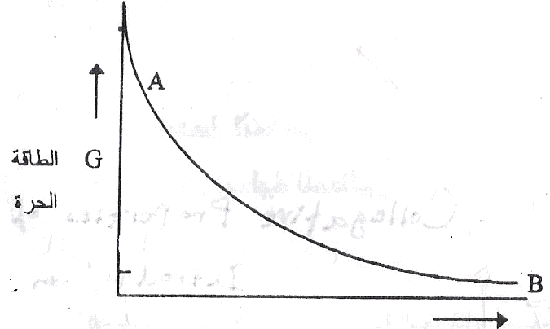
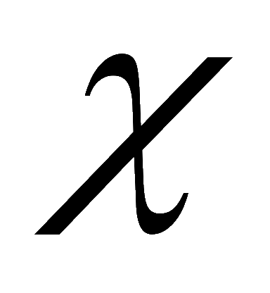
G_{A}
G_{B}
₂

الكسر المولي

الشكل 12-1 التغيير في طاقة كيبس للنظام بعد إضافة مكون واحد بالتدريج إلى كمية معلومة من المكونات الأخرى
فإذا كانت A تمثل الحالة الأولية (مكونات غير ممزوجة) و B الحالة النهائية (عند المزج التام) فإن:

2-12 G = G_{B} - G_{A}$Δ$

في المعادلة 12-2 يجب أن تكون G $Δ$ سالبة في درجة حرارة وضغط ثابتين وبما ان:

3-12 S$Δ$H - T$Δ$ =G $Δ$

حيث أن H$Δ$ و S$Δ$ هما التغيير في الانثالبية والانتروبي الذين يصاحبان عملية تكون المحلول ، لذلك فإن طاقة كيبس للمزج تعتمد على إشارت ومقادير كل من H$Δ$ و S$Δ$T. فينشأ الحد H$Δ$ من التغيير في طاقات التماس بين الجزيئات في النظام أثناء التغيير من الحالة الأولية إلى الحالة النهائية. ففي المحلول المتكون من مكونين (مثل a و b) وإذا كانت ${Σ_{\text{ab}}}_{}$ و ${Σ_{\text{aa}}}_{}$ و ${Σ_{\text{bb}}}_{}$ هي طاقات القوى البينية لأنواع التماس المختلفة بين الجزيئات هي طاقة القوىالبيئية لها يساوي:

4-12 (${Σ_{\text{bb}}}_{}$ + ${Σ_{\text{aa}}}_{}$) 2/1 - ${Σ_{\text{ab}}}_{}$ = W

وبما أن قيم ${Σ_{\text{ab}}}_{}$ و ${Σ_{\text{aa}}}_{}$ و ${Σ_{\text{bb}}}_{}$ سالبة لكونها قوى تجاذب واعتمادا على قيم ${Σ_{\text{ab}}}_{}$ و (${Σ_{\text{bb}}}_{}$ و ${Σ_{\text{aa}}}_{}$) ... فأن W ثم H$Δ$ تتناسب طردياً مع W) سوف تكون سالبة أو صفراً أو موجبة وحيث أن القيمة السالبة لـ H$Δ$ سوف ترجح أو تسهل المزج (حسب المعادلة 12-3) بينما لا تسهله القيمه الموجبة لـ H$Δ$. أما التغير في الانتروبي S$Δ$ (في الحد الثاني من المعادلة 12-3) فهو قياس للتغير في الانتروبي اثناء عملية المزج وبما أن عملية المزج ترتبط عادة بزيادة في الانتروبي (بسبب عشوائية النظام) فأن القيمة الموجبة لـ S$Δ$ سوف تسهل عملية مزج المكونات.

12-3 الجهد الكيميائي Chemical Potential
يعتبر الجهد الكيميائي للمادة النقية بأنه تعبير آخر عن طاقة كيبس المولارية Molar Gibbs energy، أما الجهد الكيميائي للمادة في المزيج فانه يعبر عن طاقة كيبس المولارية الجزئية Partial Molar Gibbs energy، وبذلك فإن الجهد الكيميائي هو عبارة عن ميل المستقيم الناتج من رسم طاقة كيبس مقابل التغير في كمية المكون J بثبوت درجة الحرارة والضغط ومكونات المزيج الأخرى ، أي أن:

5-12 ${μ_{J}={\left(\frac{∂G}{{∂n}_{J}}\right)}_{P,T,n}}^{}$

_{(a)}
_{(b)}
M_{(b)}
طاقة كيبس
كمية المكون A 0
a
b

الشكل 12-2 قيمتين موجبتين للجهد الكيميائي

إن الدوال الثرموديناميكيه مثل V و E و H و G هي من الخواص الشاملة Extensive properties وبذلك فإن قيمها تعتمد على الكميات الموجودة من مكوناتها. إن طاقة كيبس دالة لدرجة الحرارة والضغط وكمية المكون، أي أن:
6-12 $G = \left(T, P, n\right)$

أو يمكن كتابة المعادلة 12-6 كالآتي:

7-12 ${{ΔG}_{}={\left(\frac{∂G}{{∂T}_{}}\right)}_{P,T,n}\text{dT}+{\left(\frac{∂G}{{∂T}_{}}\right)}_{T,n,i}\text{dp}+Σ{\left(\frac{∂G}{{∂n}_{i}}\right)}_{T,P}\text{dni}}^{}$

من دراستنا السابقة نعلم أن:

8-12 dG = VdP – SdT
أي أن:

9-12 ${{\left(\frac{∂G}{{∂T}_{}}\right)}_{P,n_{i}}=−S}^{}$ و ${{\left(\frac{∂G}{{∂P}_{}}\right)}_{P,n_{i}}=V}^{}$

وبتعويض ما موجود بالمعادلة 12-9 بالمعادلة 12-7 نحصل على:

dG = vdp – sdT + _{µA}dn_{A} + _{µB}dn_{B} + ……… 12-10

ويمكن ان تبسط المعادلة 12-10 عند ثبوت درجة الحرارة والضغط:

11-12 $\text{dG} = μ_{A}{\text{dn}}_{A} + μ_{B}{\text{dn}}_{B} +\text{.}\text{.}\text{.}\text{.}\text{.}\text{.}\text{.}\text{.}\text{.}\text{.}\text{.}\text{.}\text{.}$
أي أن:

12-12 $\text{dG} = \sum{μ_{i}}{\text{dn}}_{i}$
وبذلك فإن:
13-12 ${μ_{i}={\left(\frac{∂G}{{∂n}_{i}}\right)}_{T,P,n_{J}}}^{}$

وهو نفس ما هو موجود في المعادلة 12-5 من تعريف الجهد الكيميائي .
وبنفس الطريقة نجد ذلك للدوال الأخرى، أي ان:

${{\left(\frac{∂E}{{∂n}_{{}_{i}}}\right)}_{s,v,n_{j}}}^{}$ = ${μ_{i}={\left(\frac{∂G}{{∂n}_{i}}\right)}_{T,P,n_{j}}}^{}$

14-12 ${−T {\left(\frac{∂S}{{∂n}_{i}}\right)}_{E,V,n_{J}}}^{}$ = ${{\left(\frac{∂A}{{∂n}_{i}}\right)}_{T,V,n_{j}}}^{}$ = ${{\left(\frac{∂H}{{∂n}_{i}}\right)}_{s,p,n_{j}}}^{}$=

12-3 المحاليل الثنائية Binary Solutions
غالباً ما تكون المكونات النقية في حالة فيزيائية واحدة أو أكثر (كأن تكون غازية أو سائلة أو صلبة) وفيما يأتي بعض المحاليل الثنائية المهمة:-
- مزيج غازي من مكونين غازيين.
- مزيج غاز وسائل لتكوين محلول سائل.
- مزج سائلين لتكوين محلول سائل.
- مزج صلب وسائل لتكوين محلول سائل.
- مزيج صلب من مزيجين صلبين.
وجد أن الغازات تمتزج فيما بينها في كل النسب إلا إذا كانت كثافتها عالية للغاية (تقترب من الحالة السائلة) ، هذا لأن القوى الجزيئية البينية في الغازات ضعيفة جداً وبسبب الفصل الكبير بين الجزيئات المكونة وعليه فان H$Δ$ تكون صغيرة جداً وأن مزج الغازات مع ذلك سوف يؤدي إلى زيادة ملموسة في العشوائية ومن ثم إلى قيمة موجبة كبيرة لــ S$Δ$ وعليه فالغازات تمتزج في كل النسب.
عند مزج (ذوبان) غاز في سائل تكتسب جزيئات الغاز خواص الحالة السائلة (حيث تفقد جزيئات الغاز عند ذوبانها في سائل لطاقتها الحركية الانتقالية وتكتسب خواص جزيئات السائل) في المحلول وعليه فالعملية ستكون مصحوبة بانبعاث حرارة (H$Δ$ سالبة) وعندما لا يكون هنالك تفاعل بين الغاز والسائل فإن :
15-12 $ΔH = − {ΔH}_{\text{vap}}$

حيث أن H_{vap}$Δ$ تساوي حرارة إسالة الغاز وتساوي (H$Δ$) ولكونها سالبة فأنها سترجح ذوبان الغاز في السائل، والغازات من ناحية أخرى يتوقع أن نقل انتروبيتها عند الذوبان لذلك فان القيمة السالبة لــ S$Δ$ هي التي تعيق ذوبانية غالبية الغازات في السوائل.
إن مزج سائلين سيؤدي بلا شك إلى زيادة في الانتروبي مما يسهل مزجهما ومع ذلك فأن التغيير في الانثالبية يمكن ان يكون موجبا أو صفراً أو سالباً اعتماداً على المقادير النسبية لطاقات التماس بين الجزيئات (${Σ_{\text{ab}}}_{}$ و ${Σ_{\text{aa}}}_{}$ و ${Σ_{\text{bb}}}_{}$)، فعندما تكون كلتا المكونتين قطبيتين أو غير قطبيتين يتوقع ان مقدار W سالبا وبالتالي H$Δ$ صغيراً وهذا يعني أن مزج المكونتين القطبيتين أوغيرالقطبيتين سيسهل ذلك لأن الحد S$Δ$T سيكون هو السائد ويعطي قيمة سالبة لـ G$Δ$ . عندما تكون احدى المكونتين قطبية والأخرى غير قطبية فأن طاقة التماس بين الجزيئات غير المتشابهة يمكن أن تكون اصغر بكثير من معدل طاقات التماس بين الجزيئات المتشابهة (${Σ_{\text{ab}}}_{}$ + ${Σ_{\text{aa}}}_{}$ )$12$ ولذلك ستكون قيمة W ومن ثم قيمة H$Δ$ موجبه إلى درجة عالية. إن القيمة الموجبة لــ H$Δ$ يمكن أن تعكس الميل إلى مزج المكونات الذي يحبذه الحد S$Δ$T وعليه فأن المكونة القطبية لا تمتزج عادة مع مكونة غير قطبية بمقدار مهم وان هذه المناقشة تدعم الاستنتاج العام النوعي القائل بأن الشبيه يذيب الشبيه.
ان مزج مكون صلب مع مكون سائل ليعطي محلولاً يتضمن تحول المكون الصلب من الحالة الصلبة إلى الحالة السائلة (H_{fus}$Δ$ = H$Δ$) في درجة حرارة المحلول للمكونات التي لا يحدث بينهما تفاعل مما يؤدي إلى قيمة موجبة لــ H$Δ$، الا انه من المتوقع ان يكون التغير في الانتروبي موجبا ، وأخيرا يمكن القول : بينما تسهل S$Δ$T مزج المكونات لا تفعل ذلك H$Δ$. وان مزج مكون صلب مع مكون سائل ليعطي محلول سائل سوف يعتمد على المقادير النسبية للحدين H$Δ$ و S$Δ$T ، وبصورة عامة يمكن القول انه للمكونات التي لا تأثير للواحدة في الأخرى فأن ذوبانية مادة صلبة في سائل تبقى محدودة.

12-4 محاليل الغازات في السائل Solution of Gases in Liquids
لا تختلف محاليل الغازات في السوائل كثيراً عن المحاليل السائلة الاخرى من حيث الطبيعة أو الخواص . تكون تراكيز الغازات في هذه المحاليل غير كبيرة وبذلك فان المحاليل مخففة، وتستثنى من ذلك الأنظمة التي تكون ذوبانية الغازات فيها عالية جداً نظراً للتأثير الكيميائي المتبادل بين الغاز المذاب والمذيب مثل محاليل غاز الامونيا وكلوريد الهيدروجين في الماء ويؤدي التركيز الضئيل في المحلول غالبا إلى اختلاف طفيف نسبيا في خاصة عن خواص المذيب النقي ويرافق عملية ذوبانية الغازات في السوائل في الحالة العامة تغير في حجم المحلول وانبعاث او امتصاص كمية من الحرارة بنسبة قليلة.
تعتمد ذوبانية الغازات بدرجة كبيرة على نوع الغاز والمذيب وكذلك على درجة الحرارة والضغط، وحيث ان ذوبانية الغازات قليلة جداً لذلك فأن تركيز الغاز المذاب يكون عادة قليل بما فيه الكفاية حيث المحلول يمكن عده محلولا مثالياً ، ويعبر عن تأثير الضغط بقانون هنري الذي ينص على :
( في أي درجة حرارية ثابتة تتناسب ذوبانية الغاز في المذيب تناسباً طرديا مع ضغط هذا الغاز فوق المحلول ) .
يمكن التعبير رياضياً عن هذا القانون كالآتي:

16-12 $χ_{i} = K_{i} p_{i} −1$

حيث$χ_{i}$ تمثل الكسر المولي للغاز المذاب في المحلول و P_{i} الضغط الجزئي للغاز فوق المحلول شريطة كون المحلول مخفف جداً . ويوضح الشكل 12-3 العلاقة بين الكسر المولي لغاز النتروجين $\left(χ_{N2}\right)$ المذاب في الماء عند درجة 25 مº مع الضغط الجزئي فوق المحلول وكما

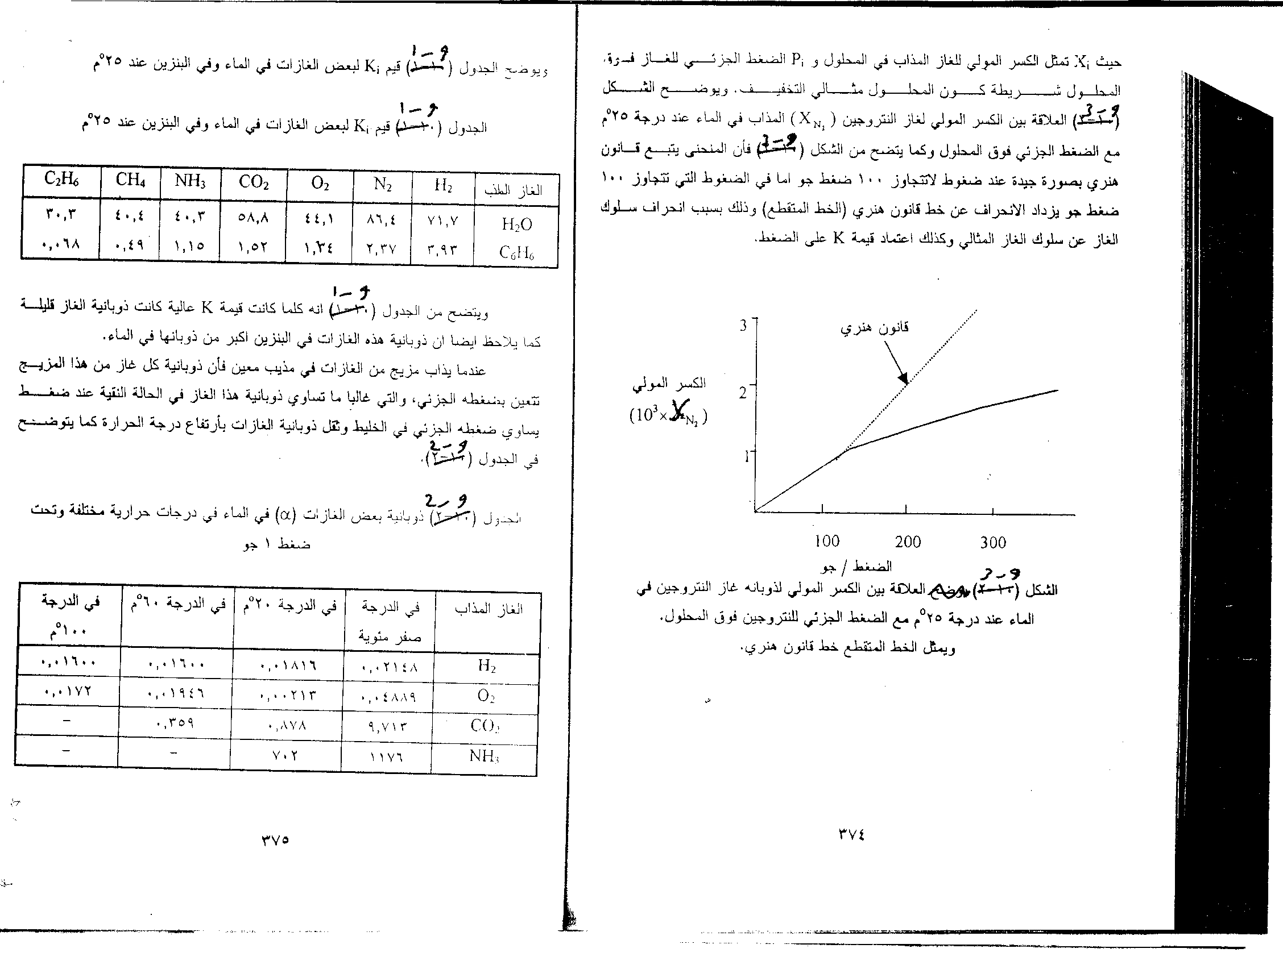

قانون هنري

الكسر المولي
$χ_{N2}x{\text{10}}^{3}$

شكل 12-3 العلاقة بين الكسر المولي لذوبان النتروجين في الماء في 25مº

يتضح من الشكل12-3 فأن المنحنى يتبع قانون هنري بصورة جيدة عند الضغوط التي لا تتجاوز100 جو اما في الضغوط التي تتجاوز 100 جو يزداد الانحراف عن خط قانون هنري (الخط المتقطع) وذلك بسبب انحراف سلوك الغاز عن سلوك الغاز المثالي وكذلك اعتماد قمية K على الضغط .
الشكل 12-3 يوضح العلاقة بين الكسر المولي لذوبان غاز النتروجين في الماء عند درجة 25مº مع الضغط الجزئي للنتروجين فوق المحلول. ويمثل الخط المتقطع خط قانون هنري.
ويوضح الجدول 12-1 قيم K_{i} لبعض الغازات في الماء وفي البنزين عند 25ْم

الجدول 12-1 قيم K_{i} لبعض الغازات في الماء وفي البنزين عند 25ْم

الغاز | K/torr | $\overline{K}$atm mol⁻¹ .KgH₂o
H₂ | 5.54x10⁷ | 1311
He | 1.12x10⁸ | 2649
Ar | 2.80x10⁷ | 662
N₂ | 6.80x10⁷ | 1610
O₂ | 3.27x10⁷ | 773
Co₂ | 1.24x10⁶ | 29.3
H₂s | 4.27x10⁵ | 10.1

ويتضح من الجدول 12-1 أنه كلما كانت قيمة K عالية كانت ذوبانية الغاز قليلة كما يلاحظ أن ذوبانية هذه الغازات في البنزين اكبر من ذوبانها في الماء.
عندما يذاب مزيج من الغازات في مذيب معين فأن ذوبانية كل غاز من هذا المزيج تعين بضغطه الجزئي، والتي غالبا ما تساوي ذوبانية كل غاز في هذا المزيج تزداد ذوبانية هذا الغازات بارتفاع درجة الحرارة كما يتضح في الجدول 12-2 .

الجدول 12-2 ذوبانية بعض الغازات ($α$) في الماء في درجات حرارية مختلفة في الماء في درجات حرارية مختلفة وتحت ضغط 1 جو

الغاز المذاب | في الدرجةصفرم° | في الدرجة 20م° | في الدرجة 60 م° | في الدرجة100 م°
H₂ | 0.02148 | 0.01816 | 0.01600 | 0.01600
O₂ | 0.04889 | 0.00213 | 0.01946 | 0.0172
CO₂ | 9.713 | 0.878 | 0.359 | -
NH₃ | 1176 | 702 | - | -

يعبر عن ذوبانية الغازات في الغالب بـ (معامل الامتصاص $α$) والذي يمثل حجم الغاز المذاب في وحدة حجم واحدة من المذيب عند درجة حرارة صفر مئوي وضغط مقداره 1جو.
أن ذوبانية غاز الأوكسجين في الماء مهمة جداً للاحياء المائية وان التلوث البيئي يتسبب برفع درجة حرارة الماء في البحيرات والأنهار وبدوره يقلل ذوبانية غاز الأوكسجين في الماء وهذا قد يؤدي إلى قتل الأسماك والأحياء المائية الاخرى . ومن السهل تفسير ذلك إذا اعتبرنا التوازن بين الغاز والمحلول كالتوازن بين المحلول والبخار أو العلاقة بين الضغط الجزئي للغاز فوق المحلول ودرجة الحرارة.

في اغلب الأنظمة تنبعث حرارة وينخفض الحجم أثناء ذوبان الغاز كما هو الحال عند تكثيف البخار ولذلك فارتفاع درجة الحرارة يؤدي إلى ازدياد ضغط الغاز فوق المحلول وتقل عندئذ ذوبانية الغاز، إلا أنه في محلول غاز الهيدروجين في الماء عند ضغط عال مثلاً لا يرافق ذوبان الغاز فيها انبعاث الحرارة وإنما يرافقه امتصاص حرارة وفي هذه الحالة يجب أن يؤدي ارتفاع درجة الحرارة إلى أزياد ذوبانية الغاز.

لا يمكن إيجاد قانون عام يحدد ذوبانية الغازات في المحاليل من إجراء أية مقارنة لذوبانية مختلفة للغازات تحت نفس الظروف، فلو تمت مقارنة ذوبانية الغازات غير القطبية في مذيبات غير قطبية لوجد أن الغازات السهلة الانضغاط في الحالة النقية تكون أكثر قابلية على الذوبان ويلاحظ أن الغازات ذات الجزيئات القطبية تذوب في المذيبات القطبية بصورة أفضل منها في المذيبات غير القطبية وذلك عند تساوي الظروف الأخرى ويوضح الجدول 12-3 ذوبانية بعض الغازات في مذيبات مختلفة.

جدول 12-3 ذوبانية الغازات ($α$) في بعض المذيبات بدرجة 20ْ وتحت ضغط 1 جو

الغاز المذاب | في H₂O | في C₆H₆ | في (CH₃)₂CO
He | 0.0088 | 0.0180 | 0.0309
H₂ | 0.01819 | 0.068 | 0.0977
N₂ | 0.01570 | 0.1163 | 0.1747
O₂ | 0.03103 | 0.168 | 0.246
CO₂ | 0.878 | - | -
H₂S | 3.583 | - | -
NH₃ | 702 | - | -

وتستخدم غالباً القوانين التي تعبر عن ذوبانية الغازات في السوائل أثناء إجراء الدراسات المختلفة المستعملة بعمليات امتصاص الغازات في مثل هذه السوائل وكذلك في استخلاص اجزاء المخاليط الغازية بواسطة استخدام المواد الماصة السائلة.

12-5 الخصائص الترابطية Colligative Properties
عند اضافة مذاب غير متطاير (مثل السكر) إلى الماء، فإن وجود جزيئات السكر في المحلول سيؤدي إلى اضعاف قابلية جزيئات الماء بالإنطلاق والتحول من المحلول إلى الحالة البخارية. ان هذا يؤدي إلى انخفاض في الضغط البخاري للمحلول السكري مقارنة مع الماء النقي، وهذا الانخفاض في الضغط البخاري يؤدي إلى تغير في بعض خواص المذيب وهذا التغير يتناسب مع كمية المذاب المضافة.
كحالة عامة لسلوك المحاليل الحقيقية هي أن المحلول المثالي يتبع قانون راؤلت على مدى واسع من التركيز. ويعبر عن الجهد الكيميائي للمذيب في المحلول المثالي عند حدوث التوازن العام بالمعادلة الآتية:

17-12 X RT ln + $μ°$ = $μ$

حيث $μ$ تمثل الجهد الكيميائي للمذيب في المحلول وتمثل $μ°$ الجهد الكيميائي للمذيب السائل النقي وكلاهما دالة لدرجة الحرارة والضغط أما X فهي الكسر المولي للمذيب في المحلول ويكون الجهد الكيميائي للمذيب في المحلول اقل من قيمته للمذيب النقي بكمية مقدارها وهذا يعني أن الجهد الكيميائي للمذيب النقي (تركيز المذاب فيه يساوي صفراً) أكبر من الجهد الكيميائي للمحلول (الأكثر تركيزاً بالنسبة للمذاب) وهذه الخواص هي الانخفاض في الضغط البخاري والارتفاع في درجة الغليان والانخفاض في درجة الانجماد والضغط التنافذي (الازموزي). وطالما أن هذه الخواص مترابطة مع بعضها من خلال نشأتها المشتركة لذلك تدعى بالخواص الترابطية Colligative Properties . تشترك هذه الخواص في كونها لا تعتمد على طبيعة المادة المذابة الموجودة ولكن تعتمد على عدد جزيئات المادة المذابة نسبة إلى العدد الكلي للجزيئات الموجودة فقط. ويوضح المنحنى المرسوم بين $μ$ و T في الشكل 12-4 الانخفاض في درجة الانجماد والارتفاع في درجة الغليان فتشير الخطوط المستمرة إلى المذيب النقي وبما أن السائل يحتوي على المادة المذابه لذلك فأن قيمة $μ$ ستنخفض مع كل درجة حرارة بمقدارRTInX ويمثل الخط المتقطع في الشكل 12-4 منحنى المذيب في المحلول المثالي لذلك يمكن مباشرة ملاحظة ظهور نقاط تقاطع جديدة وتمثل نقاط التقاطع الجديدة هذه درجة الانجماد T_{f} ودرجة الغليان T_{b} للمحلول. ويبدوا واضحا أن درجة غليان المحلول اعلى من درجة غليان المذيب النقي (الارتفاع في درجة الغليان) بينما تكون درجة انجماد المحلول اقل من درجة انجماد المذيب النقي (الانخفاض في درجة الانجماد) ويبدو من الشكل ايضا أن التغير في درجة انجماد المحلول اعظم من التغير في درجة غليان المحلول ولنفس التركيز.

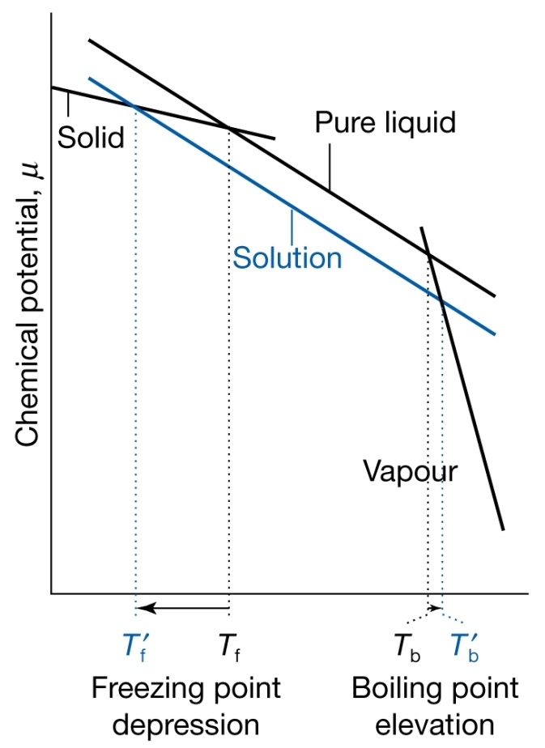

شكل 12-4 علاقة الضغط البخاري للماء النقي والمحلول مع درجة الحرارة وبيان الارتفاع في درجة غليان المحلول

يمكن توضيح الخواص الترابطيه من منحنى الطور الاعتيادي للمذيب والذي يتوضح بالنسبة للماء بالمنحني الاعلى المستمرة في الشكل 12 -5 ، فإذا اضيفت مادة غير متطايرة إلى المذيب النقي فإن الضغط البخاري سينخفض مع كل درجة حرارة ويوضح الخط الاسفل من منحني الضغط البخاري للمحلول فعندما يكون الضغط مساويا إلى واحد ضغط جو فإن درجة الغليان ودرجة الانجماد للسائل النقي وللمحلول ً تتعين بتقاطع الخطوط العمودية مع الخط الافقي عندما تكون قيمة الضغط 1 جو.

شكل 12-5 علاقة الضغط البخاري للماء النقي والمحلول مع درجة الحرارة وبيان الانخفاض في درجة غليان المحلول

12-5-1 الانخفاض في الضغط البخاري Depression of Vapor Pressure
لغرض فهم التوازن بين المحلول وبخاره نفترض أن محلولاً يتكون من مذيب متطاير ومادة واحدة مذابة غير متطايرة أو اكثر فإذا تم و ضع سائل نقي في اناء مفرغ من الهواء فأن السائل سيتبخر حتى يملأ بخاره الفضاء الهوائي الموجود فوق السائل مع بقاه درجة الحرارة ثابته ويحدث التوازن بين السائل وبخاره ولذلك فإن ضغط البخار المتولد عند التوازن سيساوي P وهو ضغط بخار السائل النقي كما يتوضح من الشكل 12-6 ، وإذا تمت إذابة كمية قليلة من مادة غير متطايرة في ذلك السائل نلاحظ أن الضغط البخاري المتولد فوق المحلول P عند الاتزان يكون اقل من الضغط البخاري المتولد فوق السائل النقي (شكل 12-6-ب)

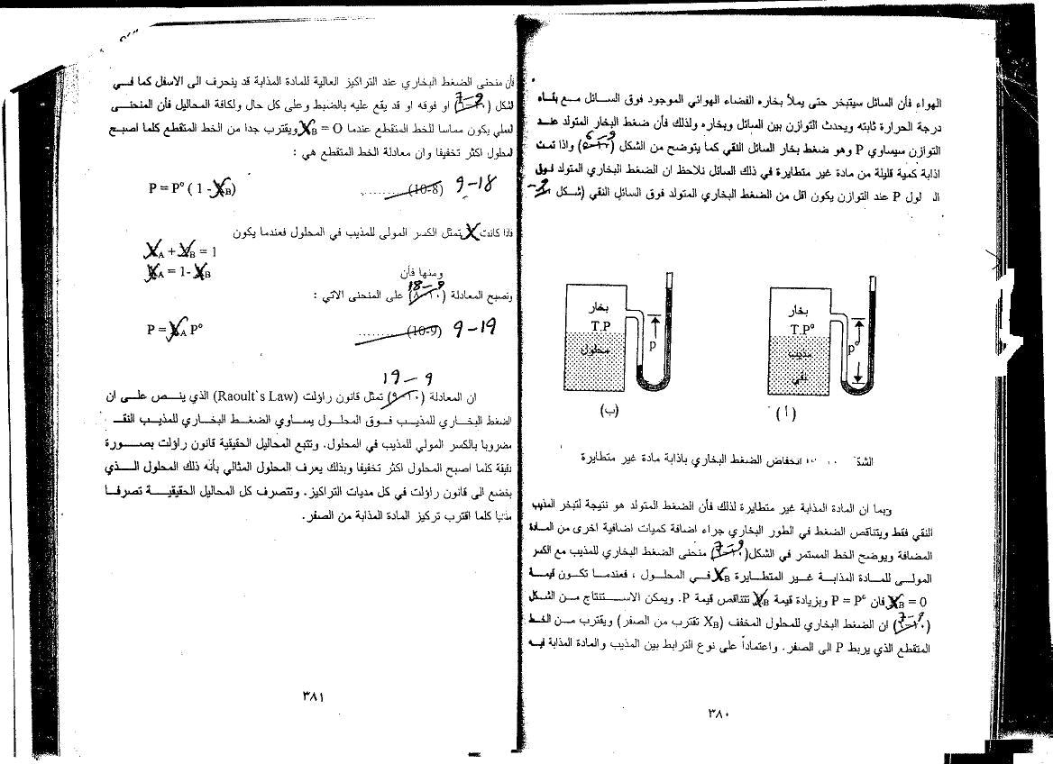

الشكل 12-6 انخفاض الضغط البخاري بإذابة مادة غير متطايرة

وبما أن المادة المذابة غير متطايرة لذلك فأن الضغط المتولد هو نتيجة لتبخر المذيب النقي فقط ويتناقص الضغط في الطور البخاري جراء إضافة كميات اضافية أخرى من المادة المضافة ويوضح الخط المستمر في الشكل 12-7 منحنى الضغط البخاري للمذيب مع الكسر المولي للمادة المذابة غير المتطايرة X_{B} في المحلول ، فعندما تكون قيمة X_{B}=0 فان P=P° وبزيادة قيمة X_{B} تقترب من الصفر ويقترب من الخط المتقطع الذي يربط P إلى الصفر. واعتماداً على نوع الترابط بين المذيب والمادة المذابة فيه فأن منحنى الضغط البخاري عند التركيز العالية للمادة المذابة قد ينحرف إلى الاسفل كما في الشكل 12-3 أو فوقه أو قد يقع عليه بالضبط ولكافة المحاليل فإن المنحنى العملي يكون مماسا للخط المتقطع عندما X_{B}=O ويقترب جداً من الخط المتقطع كلما اصبح المحلول اكثر تخفيفا وان معادلة الخط المتقطع هي:

18-12 ( (1-X_{B}ْP = P

فإذا كان Xيمثل الكسر المولي للمذيب في المحلول فعندما يكون

X_{A} + X_{B} = 1
ومنها فأن X_{A} = 1- X_{B}

وتصبح المعادلة 12-18 على المنحنى الآتي:

19-12 P° P = X_{A}

إن المعادلة 12-19 تمثل قانون رؤلت (Raoult's Law) الذي ينص على :
( أن الضغط البخاري للمذيب فوق المحلول يساوي الضغط البخاري للمذيب النقي مضروبا بالكسر المولي للمذيب في المحلول. )
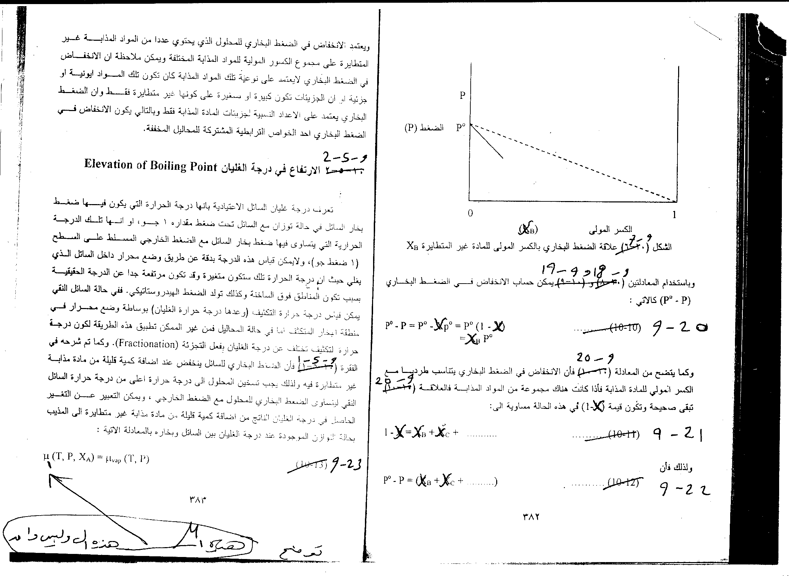
تخضع المحاليل الحقيقية الى قانون راؤلت بصورة دقيقة كلما كان المحلول اكثر تخفيفا وبذلك يعرف المحلول المثالي بأنه ذلك المحلول الذي يخضع إلى قانون رؤلت في كل مديات التراكيز. وتتصرف كل المحاليل الحقيقية تصرفا مثاليا كلما اقترب تركيز المادة المذابة من الصفر.
الكسر المولي _{B}

الشكل 12-7 علاقة الضغط البخاري بالكسر المولي للمادة غير المتطايرة X_{B}

وباستخدام المعادلتين 12-18 و 12-19 يمكن حساب الانخفاض في الضغط البخاري ($P°−P$) كالآتي:

20-12 ((1-X $P°$ = $P°$X - $P°$ = $P°−P$

$P°$= X_{B}

وكما يتضح من المعادلة 12-20 فإن الانخفاض في الضغط البخاري يتناسب طرديا مع الكسر المولي لمادة المذابة فإذا كانت هناك مجموعة من المواد المذابة فالعلاقة 12-20 تبقى صحيحة وتكون قيمة (X-1) في هذه الحالة مساوية إلى:

21-12 ....1-X = X_{B} + X_{C} + ……….

ولذلك فأن

22-12 (X_{B} + X_{C} + …………)= P- $P°$

ويعتمد الانخفاض في الضغط البخاري للمحلول الذي يحتوي عددا من المواد المذابة غير المتطايرة على مجموع الكسور المولية للمواد المذابة المختلفة ويمكننا ملاحظة أن الانخفاض في الضغط البخاري لا يعتمد على نوعية تلك المواد المذابة ،ان تكون تلك المواد ايونية أوجزيئية ، او الجزيئات تكون كبيرة أو صغيرة ،على كونها غير متطايرة فقط ، وان الضغط البخاري يعتمد على الأعداد النسبية لجزيئات المادة المذابة فقط وبالتالي يكون الانخفاض في الضغط البخاري احد الخواص الترابطية المشتركة للمحاليل المخففة.
إن الأصل الجزيئي للانخفاض بالجهد الكيميائي عند اذابة مادة في المذيب النقي هو بسبب الطاقة الناتجة من تداخل دقائق المذاب مع دقائق المذيب . إن الدليل على ذلك هو أن الانخفاض في الجهد الكيميائي يحصل حتى في المحاليل المثالية بالرغم من ان انثالبية المزج (H_{mix}$Δ$) تساوي صفر (الانثالبية قبل المزج تساوي الانثالبية بعد المزج كما ذكرنا في الفصل السابق عند ذكر خواص المحاليل المثالية). إذا كان الانخفاض الحاصل في الجهد الكيميائي نتيجة للاذابة هو ليس بسبب الانثالبية فيجب اذن ان يكون بسبب تأثير الانتروبي والشكل 12-8 يوضح ذلك ، حيث الشكل 12-8أ يمثل المذيب النقي والشكل 12-8 ب يمثل وجود دقائق المذاب بين دقائق المذيب .

p_{A}
p_{A}
أ مذيب نقي ب محلول ( مذيب + مذاب)

شكل 12-8 تأثير المذيب على الانتروبي

للمذيب النقي انتروبي تعكس مدى عدم انتظام دقائقة وأن تكون الضغط البخاري يعكس ميل المحلول باتجاه زيادة الانتروبي، وأن هذه الزيادة يمكن أن تتحقق نتيجة تحول السائل (الأكثر انتظاماً) إلى الحالة البخارية (الأقل انتظاماً) . ان وجود دقائق المذاب بين دقائق المذيب يعني وجود مشاركة اضافية لزيادة انتروبي المحلول المتكون حتى في المحاليل المثالية (المركبات المظللة في الشكل 12- ب) وهذا سيؤدي إلى أن الميل للزيادة بالأنتروبي في المحلول اقل من الميل لها في المذيب النقي وهذا سيؤدي بالنتيجة إلى أن يكون الضغط البخاري اقل حتى في المحاليل المخففة.
الشكل 12-9 يوضح ان وجود دقائق المذاب بين دقائق المذيب يقلل من عدد جزيئات المذيب عند السطح وبذلك يقلل من سرعة التبخر ونتيجة لذلك فان الضغط البخاري يكون اقل بالنسبة للمذيب النقي .

شكل 12-9 الفرق بين تبخر الماء النقي وتبخر المحلول المائي

12-5-2 الارتفاع في درجة الغليان Elevation of Boiling point

تعرف درجة غليان السائل الاعتيادية بأنها درجة الحرارة التي يكون فيها ضغط بخار السائل في حالة توزان مع السائل تحت ضغط مقدره 1 جو، أو أنها تلك الدرجة الحرارية التي يتساوى فيها ضغط بخار السائل مع الضغط الخارجي المسلط على السطح (1ضغط جو) في الظروف الاعتيادية ، ولا يمكن قياس هذه الدرجة بدقة عن طريق وضع محرار داخل السائل الذي يغلي حيث أن درجة الحرارة تلك ستكون متغيرة وقد تكون مرتفعة جدا عن الدرجة الحقيقية بسبب تكون المناطق فوق الساخنة Super Heated Region وكذلك تولد الضغط الهيدروستاتيكيHydrostatic Pressure . ففي حالة السائل النقي يمكن قياس درجة حرارة التكثيف (وعدها درجة حرارة الغليان) بواسطة وضع محرار في منطقة البخار المتكثف ، أما في حالة المحاليل فمن غير الممكن تطبيق هذه الطريقة لكون درجة حرارة لتكثيف تختلف عن درجة الغليان بفعل التجزئه (Fractionation) . وكما تم شرحه في الفقرة السابقة فأن الضغط البخاري للسائل ينخفض عند اضافة كمية قليلة من مادة مذابة غير متطايرة فيه ولذلك يجب تسخين المحلول إلى درجة حرارة أعلى من درجة السائل النقي ليتساوى الضغط البخاري للمحلول مع الضغط الخارجي . الشكل 12-10 يوضح العلاقة مابين درجة الحرارة والضغط ويتضح من الشكل الانخفاض الحاصل في الضغط البخاري نتيجة لاضافة المذيب والذي يؤدي الى حصول ارتفاع في درجة غليان المحلول ∆T_{b} .

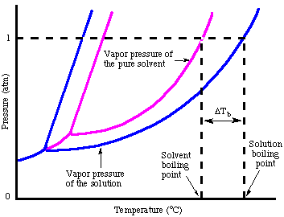

شكل 12-10 علاقة الضغط البخاري للماء النقي والمحلول مع درجة الحرارة وبيان الارتفاع في درجة غليان المحلول

ويمكن التعبيرعن التغير الحاصل في درجة الغليان الناتج من اضافة كمية قليلة من مادة مذابة غير متطايرة إلى المذيب بحالة التوازن الموجودة عند درجة الغليان بين السائل وبخاره بالمعادلة الآتية:

23-12 (T,P)${μ_{\text{vap}}}^{}$ = ((T,P, X_{A}${μ_{1}}^{}$

حيث ان (T,P, X_{A}) ${μ_{1}}^{}$ تمثل الجهد الكيميائي للمذيب في المحلول بينما يمثل (T,P) ${μ_{\text{vap}}}^{}$ الجهد الكيميائي للمذيب في البخار وكلاهما عند نفس الظروف من درجة حرارة T وضغط P أما X_{A} فيمثل الكسر المولي للمذيب في المحلول، فان كان المحلول مثالياً فان:

24-12 ${{}_{}=μ_{\text{vap}}(T,P)}^{}$
وحيث أن ${{μ°}_{}}^{}$ هو الجهد الكيميائي للمادة النقية فلذلك يساوي طاقة كيبس المولارية G وتصبح المعادلة 12-23 بالشكل الآتي:

25-12
وبإعادة ترتيب المعادلة اعلاه فان:

26-12 ${\frac{G_{\text{vap}}−G°}{\text{RT}}=\frac{{ΔG}_{\text{vap}}}{\text{RT}}=\text{ln}χ_{A}}^{}$

حيث ان(${G°}^{}$ - ${G_{\text{vap}}}^{}$ = $Δ{G_{\text{vap}}}^{}$) وهي طاقة كيبس للتبخير وتبين المعادلة 12-26 العلاقة بين الكسر المولي للمذيب A في المحلول الذي يحتوي على المادة غير المتطايرة وبين طاقة كيبس لتبخير المذيب. يمكن اشتقاق طرفي المعادلة 12-26 بدلالةdT فتكون:

27-12 ${\frac{({ΔG}_{\text{vap}})}{T}=R\frac{d\text{ln}χ_{A}}{\text{dT}}}^{}$ ${\frac{d}{\text{dT}}}^{}$

وباستخدام معادلة كيبس وهولمهولتز

28-12 ${\frac{({ΔG}_{})}{T}=−\frac{ΔH}{T^{2}}}^{}$ ${\frac{d}{\text{dT}}}^{}$

ويتعويض المعادلة 12-28 في المعادلة 12-27 تصبح بالشكل الآتي:

29-12 ${\frac{−({ΔH}_{\text{vap}})}{{\text{RT}}^{2}}=\frac{d\text{ln}χ_{A}}{\text{dT}}}^{}$

حيث H_{vap}$Δ$ تمثل حرارة تبخير المذيب النقي عند درجة حرارة T وبتكامل المعادلة 12-29 للحدود من درجة حرارة الغليان T عندما يكون الكسر المولي للمذيب النقي يساوي واحد إلى درجة حرارة الغليان T عند اضافة المادة المذابة غير المتطايرة إلى المذيب النقي وعندها يكون الكسر المولي للمذيب مساويا إلى $X_{A}$.
وللتبسيط يتم الافتراض ان H_{vap}$Δ$ تبقى ثابتة في حدود درجات الحرارة من T_{b} إلى T (T_{b} درجة غليان المذيب النقي و T درجة غليان المحلول) فإن:

30-12 ${\frac{−({ΔH}_{\text{vap}})}{R}\int_{T_{b}}^{T}{}\frac{l}{T}\text{dT}=\int_{X_{{}_{A_{°}}=1}}^{X_{A}}{d\text{ln}X_{{}_{A}}}}^{}$

وبعد عملية التكامل تكون المعادلة اعلاه بالشكل الآتي:
31-12 ${\frac{−({ΔH}_{\text{vap}})}{R}\left(\frac{l}{T}−\frac{1}{T_{{}_{b}}}\right)=\text{ln}X_{{}_{A}}}^{}$

ويمكن اعادة ترتيب المعادلة 12-31 اعلاه وتبسطها طبقا إلى ما يأتي:

32-12 ${\frac{1}{T}−\frac{1}{T_{{}_{b}}}=\frac{T_{{}_{b}}−T}{{\text{TT}}_{{}_{b}}}=−\frac{ΔT}{T_{{}_{b}}^{2}}}^{}$

حيث T$Δ$ تمثل التغيير في درجة حرارة الغليان وتساوي T=T-T_{b}$Δ$ وعلى افتراض أن TT_{b} تساوي $T_{{}_{b}}^{2}$ وبما ان X_{A}=l-X_{B} فأن:

33-12 ln X_{A}=ln(l-X_{B})

ويمكن حل الجزء الأيمن من المعادلة 12-33 بالطريقة الآتية:

12-34 In ( 1-X_{B})= - X_{B} –X_{B} ² / 2- X_{B}³ / 3

وحي أن X_{B} صغير جدا فيمكن اهمال قيم X_{B}² وما بعدها إذا ما قورنت بقيم X_{B} ولذلك تصبح المعادلة (12-34) بعد التقريب بالشكل الآتي:

35-12 ln(1-X_{B})=- X_{B}

وبتعويض القيم المستخرجة من المعادلة (12-32) والمعادلة (12-35) فعندها تصبح المعادلة (12-31) بالشكل الآتي:

36-12 ${\frac{{ΔH}_{\text{vap}}}{R}=\frac{ΔT}{T_{{}_{b}}^{2}}}_{}$
وطبقاً للمعادلة 12-36 فان T$Δ$ تعتمد على الكسر المولي للمذاب فقط
وبما أن:

37-12 $X_{B} = \frac{n_{B}}{n_{A} + n_{B}}$

وحيث أن n_{B} << n_{A} لذلك يمكن اهمال قيمة n_{B} في المحاليل المخففة جداً وعندها تصبح المعادلة 12-37 بالشكل الآتي:

38-12 ${χ_{B}=\frac{n_{B}}{n_{A}}}^{}$

إن المولالية m_{B} تمثل كمية المذاب n_{B} المذابة بكتلة من المذيب W₂ حيث ان:

39-12 ${m_{B}=\frac{n_{B}}{W_{A}}}^{}$

أما مولالية المذيب فإنها تمثل كتلة المذيب W_{A} مقسومة على الكتلة المولارية M_{A}:

40-12 ${m_{A}=\frac{W_{A}}{M_{A}}}^{}$
يمكن التعبير عن X_{B} كالآتي:

41-12 ${χ_{B}=\frac{n_{B}W_{A}}{W_{A}}=m_{B}M_{A}}^{}$

وبذلك يمكن اعادة ترتيب وكتابة المعادلة 12-36 كما يأتي:

42-12 ${ΔT≃\frac{M_{A}{\text{RT}}_{b}^{2}}{{ΔH}_{\text{vap}}}\text{.}m_{B}}^{}$

يمكن ان تبسط المعادلة 12-42 باستخدام ثابت يدعى ثابت حيود درجة الغليان (K_{b}) Boiling point elevation constant أو يسمى Ebullioscopic Constant ، حيث أن:

43-12 ${K_{b}=\frac{M_{A}{\text{RT}}_{b}^{2}}{{ΔH}_{\text{vap}}}}^{}$
وبتعويض المعادلة 12-43 بالمعادلة 12-42 نحصل على:
44-12
T=K_{b} m_{B}$Δ$

من المعادلة 12-43 يمكن حساب الوزن الجزيئي للمذيب. يمكن حساب الوزن الجزيئي للمادة المذابة باستخدام هذه الطريقة وذلك لأن:

45-12 $m_{B}= \frac{W_{B}}{M_{A}W_{A}}$
وبذلك فإن:

46-12 $M_{B} = \frac{K_{B}W_{B}}{Δ{\text{TW}}_{A}}$

يتضح من المعادلة 12-46 امكانية حساب الوزن الجزيئي للمذيب وذلك باضافة كمية مناسبة من المذاب غير المتطاير وقد وجد بان مثل هذه الطريقة تعطى نتائج اقل دقة من تلك المحسوبة بواسطة الانخفاض في درجة الانجماد .

جدول 12-4 ثابت الارتفاع في درجة الغليان وثابت الانخفاض في درجة الانجماد المولالية لبعض السوائل الشائعة

المذيب | K_{b}/ كلفن كغم مول⁻¹ | K_{f} /كلفن كغم مول⁻¹
الماء | 0.512 | 1.86
حامض الخليك | 3.07 | 3.90
الاسيتون | 1.71 | 1.86
البنزين | 2.53 | 5.12
الايثانول | 1.22 | 1.99
رابع كلوريد الكاربون | 4.95 | 30
الكلوروفورم | 3.63 | 4.70
الفينول | 3.04 | 7.27

الجدول 12-4 يبين ثوابت الحيود بدرجة الغليان K_{b} وثابت الانخفاض في درجة الانجماد
المولالية لبعض السوائل الشائعة .

12-5-3 الانخفاض في درجة الانجماد Depression of Freezing Point

إن المحاليل على عكس السوائل النقية اذ انها لا تتجمد بأكملها عند درجة حرارية معينة حيث ان أول بلورات المادة المتجمدة تبدأ بالظهور عند درجة حرارية معينة ، وتزداد كمية هذه البلورات كلما تم خفض درجة الحرارة اكثر فاكثر حتى يتجمد المحلول ويتصلب بأكمله في النهاية. يتضح مما تقدم أن تصلب المحلول لا يحدث عادة عند درجة حرارة واحدة بل ضمن مدى معين درجات الحرارة ولذلك يطلق اسم درجة حرارة بداية التبلور للمحلول على الدرجة التي يبدأ عندها تكون البلورات من جراء عملية التبريد. ولهذا يمكن عد درجة بداية تبلور المحلول أنها الدرجة التي تكون فيها بلورات المذيب في حالة توازن مع المحلول وتسمى درجة حرارة المحلول بداية التبلور هذه باسم درجة انجماد المحلول Freezing Point of Solution .
ويمكن الاستدلال عمليا على أن المحلول المخفف يتجمد عند درجة حرارة اقل من درجة انجماد المذيب النقي، فمثلا لا يتجمد ماء البحر عند درجة الصفر المئوي بل يتجمد عن درجة حرارة اقل بقليل من ذلك وبصورة عامة تنخفض درجة الانجماد الماء أو أي سائل آخر إذا أضيفت إليه مادة مذابة غير متطايرة.
يوضح الشكل 12-11 العلاقة مابين درجة الحرارة والضغط للسائل النقي وللمحلول ، ويتضح من الشكل الانخفاض الحاصل في درجة انجماد المحلول كنتيجة لانخفاض الضغط االبخاري للمحلول .

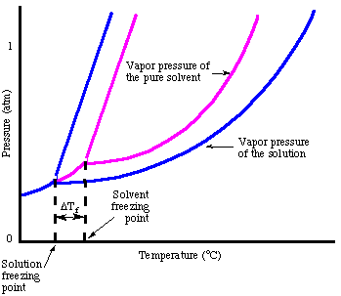

شكل 12-11 علاقة الضغط البخاري للماء النقي والمحلول مع درجة الحرارة وبيان الانخفاض في درجة انجماد المحلول

يتناسب هذا الانخفاض في حالة المحاليل المخففة تناسبا طرديا مع درجة تركيز المحلول. عندما يتجمد المذيب النقي يكون للمذيب السائل والمذيب المتجمد نفس الضغط البخاري ويظلان في حالة اتزان فيما بينهما ، وطبقا لظرف التوازن فان:

47-12 ${μ_{\left(1\right)}(T,P,χ)=μ_{(s)}(T,P)}^{}$

حيث أن (T,P, X)${μ_{{}_{\left(1\right)}}}^{}$ هو الجهد الكيميائي للمذيب في المحلول و (T,P) ${μ_{(s)}}^{}$ هو الجهد الكيميائي للمادة الصلبة ، وبما ان المادة الصلبة نقية لذلك فان ${μ_{(s)}}^{}$ لا يعتمد على تغيير تراكيز المكون وفي المعادلة 12-47 فان T هي درجة حرارة التوازن ، وهي درجة انجماد المحلول ، وكما يتضح من المعادلة فإن T هي دالة الضغط والكسر المولي للمذيب في المحلول X فإذا كان الضغط ثابتا فعندما تكون T دالة لقيمة X_{A} فقط وإذا كان المحلول مثاليا فإن (T,P_{A}, X_{A}) $μ^{}$ في المحلول يمكن ان تمثل بالصورة الآتية:

48-12 ${μ=μ\text{°+}\text{RT}\text{ln}χ_{A}}^{}$

وعند تعويض المعادلة 12-48 تصبح المعادلة 12-47 بالشكل الآتي:

49-12 ${μ°(T,P)+\text{RT}\text{ln}χ_{A}=μ_{(s)}(T,P)}^{}$

وبإعادة ترتيبها يصبح شكل المعادلة كالآتي:

50-12 ${\text{ln}χ_{A}=\frac{−\left[μ°(T,P)−μ_{(s)}(T,P)\right]}{\text{RT}}}^{}$

وبما ان ${μ°}^{}$ تمثل الجهد الكيميائي للسائل النقي وبطريقة مشابهة للمعادلة 12-25
نحصل على:

51-12 ${μ°(T,P)−μ_{(s)}(T,P)={ΔG}_{\text{fus}}}^{}$

حيث أن ${{ΔG}_{\text{fus}}}^{}$ هي طاقة كيبس المولارية لانصهار المذيب النقي عند درجة حرارة T وبذلك فإن المعادلة 12-50 يمكن إعادة كتابتها بالشكل الآتي:

52-12 ${\text{ln}χ_{A}=\frac{{ΔG}_{\text{fus}}}{\text{RT}}}_{}$
وعند تفاضل المعادلة بالنسبة إلى T وبثبوت الضغط نحصل على:

53-12 ${\frac{{d\text{ln}χ}_{A}}{\text{dT}}=\frac{1}{R}\left[\frac{∂Δ{G_{\text{fus}}}/T}{∂T}\right]}_{P_{}}$

وباستخدام معادلة كيبس والتي تم ذكرها بالمعادلة 12-28 وتعويضها بالمعادلة 12-53 نحصل على:
54-12 ${\frac{{d\text{ln}X}_{{}_{A}}}{\text{dT}}=\frac{ΔH_{\text{fus}}}{{\text{RT}}^{2}}}_{{}_{}}$
${{ΔH}_{\text{fus}}}^{}$ تمثل انثالبية الانصهار بالنسبة للمذيب النقي وهي لا تعتمد على T بمدى معقول من درجات الحرارة وبذلك فإن المعادلة 12-54 يمكن اعادة كتابتها بشكل آخر عند تكاملها من T_{f} وهي درجة انجماد المذيب النقي (حيث ان X _{A}=1) إلى درجة الحرارة T حيث يكون السلب النقي (المذاب) باتزان مع المذيب النقي في المحلول وعند كسر مولي معين :

55-12 ${\text{ln}χ_{A}=\frac{ΔH_{\text{fus}}}{R}\left(\frac{1}{T_{f}}−\frac{1}{T}\right)}_{{}_{}}$

المعادلة 12-55 تعبر عن علاقة الكسر المولي للمذيب (X _{A}) مع درجة انجماد المحلول المثالي وكذلك مع درجة انجماد المذيب النقي.
يمكن تبسط المعادلة 12-55 عند استخدام الكسر المولي للمذاب X _{B} بدلاً من X _{A}:

56-12 ${\text{ln}(1−χ_{B})=\frac{ΔH_{\text{fus}}}{R}\left(\frac{T−{T_{f}}_{}}{{{\text{TT}}_{f}}_{}}\right)}_{{}_{}}$

وكما أوضحنا سابقاً بالفقرة 12-5-2 بالنسبة إلى التقريب ، وباستخدام نفس الخطوات نحصل على:

57-12 ${ΔT≃\frac{{M_{A}}_{}{\text{RT}}_{f}^{2}}{ΔH_{\text{fus}}}m_{B}}_{{}_{}}$
ولذلك بنفس الطريقة السابقة يمكن ان تبسط المعادلة 12-57 بإدخال ثابت يسمى ثابت الانخفاض في درجة الانجماد K_{f} Freezing point depression constant أو يسمى كذلك Cryoscopic Constant والذي يساوي :
58-12 ${{K_{f}}_{}=\frac{{M_{A}}_{}{{\text{RT}}_{f}}_{}^{2}}{ΔH_{\text{fus}}}}_{{}_{}}$
حيث تصبح المعادلة 12- 58:

59-12 ${ΔT={K_{f}}_{}m_{B}}^{}$

وكذلك يمكننا بهذه الطريقة حساب الوزن الجزيئي للمذاب وكما يأتي:

60-12 ${M_{B}=\frac{K_{f}W_{B}}{Δ{\text{TW}}_{A}}}_{{}_{}}$

12-5-4 الضغط التناضحي Osmotic Pressure

باستخدام الافكار والمبادئ التي جاءت بها النظرية الحركية للغازات يمكن ان نستنتج استنتاجاً هاما فيما يتعلق بخليط غازي يتكون من غازين أو اكثر – وقد كان العالم دالتون اول من وضع هذا الاستنتاج بقانون علمي يعرف اليوم بقانون دالتون للضغوط الجزئية الذي ينص على (ان الضغط الكلي لخيط من الغازات المثالية يساوي مجموع الضغوط التي يسببها كل من هذه الغازات على حدة). ولنفرض أن كميات معينة من كل غاز النتروجين والهيدروجين والأوكسجين قد وضعت داخل وعاء حجمه V ولنفرض كذلك أن نفس الكمية من غاز النتروجين إذا وضعت بمفردها في نفس الوعاء ستولد ضغطاً مقداره $P_{N2}$ وبنفس الطريقة نعد $P_{H2}$ و$P_{o2}$ الضغطان اللذان يسببها كل من غازي الهيدروجين والأكسجين على التوالي ولذلك وطبقاً لقانون دالتون فان الضغط الكلي p لخليط هذه الغازات يساوي :

$P= P_{N2} + P_{H2 }+ P_{o2}$ 12-61

ويتضح من ذلك أن أي من الغازات الثلاثة لا يتأثر من ناحية الضغط بوجود الغازين الأخرين ، ويلاحظ أيضاً أن القانون لا يحتوي أية كمية تعتمد على نوع الغاز لذلك أن مولا واحد من النتروجين مضافاً إلى مول واحد من الهيدروجين ، في الوعاء يولدان نفس الضغط الذي يولده مولان من أين من غازي النتروجين أو الهيدروجين ، وبما أن النظرية الحركية للغازات تنطبق على حركة الجسيمات الفردية لذلك فإنه من المتوقع إذن ، أن قانون الغاز المثالي ينطبق على المحاليل الجزيئية والمحاليل الغروية على حد سواء ويمكن القول أذن أن الجزيئات المذابة لتكوين محلول مخفف يجب ان تسلك سلوك الغاز المثالي وقد ثبت أن ذلك صحيح ويؤدي إلى ما يعرف بالضغط التناضحي Osmotic pressure .
لدراسة الضغط التناضحي يستخدم مقياس الضغط التناضحي الذي يتكون من حيزين يفصلهم غشاء نصف نفاذ Semipermeable رقيق جداً كما هو مبين في الشكل 12 – 12 وتستخدم مقاييس التناضح الحديثة ألواحا رقيقة جداً من البلاستيك تنتفخ في المذيب المستخدم لتحضير المحلول المراد قياسه ولكنها لا تذوب فيه ويجب أن يتم اختيار الغشاء بدقة فائقة بحيث يسمح أن تمر من خلاله جزيئات المذيب ولا تمر من خلاله جزيئات المذاب ولذلك يسمى هذا الغشاء شبه النفاذ .

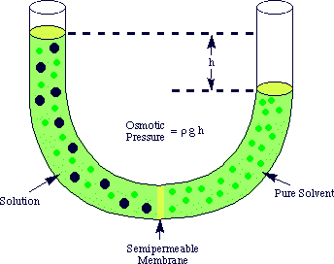
محلول
مذيب نقي
غشاء شبه نفاذ

شكل 12-12 مقياس الضغط التناضحي

عندما يملأ الجهاز المبين في الشكل 12-12 كما هو موضح وتعدل المستويات في الحيزين يتغير وضعهما في نهاية الأمر حتى يصلا إلى حالة التوازن وذلك لأن جزيئات المذيب تنفذ من خلال الغشاء ، وتستمر هذه العملية حتى يصبح ضغط المذيب متساوياً على جانبي الغشاء ويجب ملاحظة أن جزيئات المذاب لا تمر خلال الغشاء نصف النفاذ ويصل النظام إلى حالة الاتزان فقط عندما يتساوى ضغط المذيب على الجانبين .
إن سريان المذيب النقي إلى المحلول خلال الغشاء شبه نفاذ يحصل بصورة تلقائية وذلك لأن الجهد الكيميائي للمذيب يكون أقل في المحلول الأكثر تركيزاً نتيجة لوجود المذاب .
لنفرض أن الضغط على الغشاء نتيجة لجزيئات المذيب هو P_{s} بينما الضغط في الجانب الأيسر من الغشاء ناتج من المذيب فضلاً عن جزيئات المادة المذابة ولنرمز إلى ضغط المادة بالرمز فعندما تطبيق قانون دالتون نجد أن الضغط الكلي على الجانب الأيسر مساو إلى الضغط على الجانب الأيسر ويساوي ₊p_{s} .
ولكن الضغط على الجانب الأيمن ناتج من المذيب النقي فقط وهو أيضا يساوي P_{s} وطالما أن هناك توازنا لذلك فإن الضغط على الجانب الأيمن يساوي P_{s} .
وكما يتضح أن هناك فرقاً في الضغط الكلي على جانبي الغشاء ويسمى هذا الفرق في الضغط على جانبي الغشاء بالضغط التناضحي .

= + P_{s} – ( + P_{s} ) 12-62

ويمكن قياس الضغط التناضحي الذي هو عبارة عن ضغط المادة المذابة بإستخدام مقياس ضغط التناضح وذلك بقياس الارتفاع h في الشكل 12-16 وحيث أن الضغط التناضحي يساوي الفرق في الضغط أذن فأن :

= pgh 12- 63

حيث $ρ$ تمثل كثافة المحلول المخفف جدا( يمكن علمياً إهمال الفرق بين كثافتي المحلول والمذيب ) وطبقاً إلى القانون العام للغاز المثالي . وبما أن المحلول مخفف جداً فلذلك يمكن الإستعاضة عن الضغط التناضحي ولذلك يمكن كتابة المعادلة العامة للغازات بالشكل الأتي :

V= nRT 12 -64

حيثn تمثل عدد مولات المادة المذابة في الحجم V فإذا رمزنا للوزن الجزيئي M فإن :

$n = \frac{m}{M}$ 12-65
علماً بأن m هي كتلة المادة المذابة في الحجم V وبتبسيط المعادلة 12- 56 نحصل على :

66-12 $\prod{ }= \frac{m}{V} \left(\frac{\text{RT}}{M}\right)$

ولكن m /V هو تركيز المحول ولنعوض عن هذا التركيز بالرمز C فإن الضغط التناضحي ∏ يساوي :

12- 67 $\prod{ }= \frac{\text{CRT}}{M}$

وكما نرى من المعادلة 12 – 68 أعلاه فإن الضغط التناضحي يكون كبير إذا كان الوزن الجزيئي للمذيب صغيراً . وهكذا بإستخدام مقياس التناضح والمعادلة 12 -67 يمكن إيجاد الوزن الجزيئي لجزيئة المادة المذابة بحل المعادلة نسبة إلى M بالشكل التالي :

69-12 ${=\frac{C}{\prod{}}}_{{}_{}}{\text{RT}}_{}$ M

وعليه يمكن إيجاد الوزن الجزيئي M وذلك بقياس الضغط التناضحي لمحلول معلوم التركيز C ويجب هنا أن يكون التركيز قليلاً بدرجة كافية حتى تملك جزيئات المادة المذابة سلوك الغاز المثالي وتستخدم الأزموميترات عادة لقياس الأوزان الجزيئية للجزيئات الكبيرة في المدى من5000 إلى بضع ملايين .

امثلة الفصل الثاني عشر

مثال 12-1 : تم مزج 1.6 مول من الاركون و 2.6 مول من النتروجين عند درجة حرارة 25مº وتحت ضغط 1 جو . احسب طاقة كيبس والانتروبي للمزيج مع الافتراض ان الغازين مثاليين .
$\begin{aligned}X_{\text{Ar}} = \frac{1\text{.}6}{1\text{.}6 + \text{206}} = 0\text{.}\text{38} \\ \\ X_{N2} = \frac{2\text{.}6}{1\text{.}6 + 2\text{.}6} = 0\text{.}\text{62} \\ \\ {ΔG}_{\text{mix}} = \text{nRT} \left(X_{1}\text{In} X_{1}+ X_{2}\text{In} X_{2}\right)\end{aligned}$

$$\begin{aligned}{ΔG}_{\text{mix}} = 4\text{.}2 x 8\text{.}\text{314} x \text{298}\text{.}\text{15} (0\text{.}\text{38}\text{In} 0\text{.}\text{38} +0\text{.}\text{62} \text{In} 0\text{.}\text{62} ) \\ \\ = − 6\text{.}9 \text{kJ} \\ \\ ΔG= ΔH − TΔS \\ \\ ΔH= 0 \\ \\ ΔG= − TΔS \\ \\ ΔS = \frac{−6\text{.}9 x {\text{10}}^{3}}{\text{298}\text{.}\text{15}} = \text{23} {\text{JK}}^{−1}\end{aligned}$$

مثال 12-2 : احسب الذوبانية المولالية لغاز ثاني اوكسيد الكاربون في الماء عند 298 كلفن اذا كان ضغط غاز ثاني اوكسيد الكاربون يساوي 3.3x10⁻⁴ جو عند نفس الدرجة الحرارية .
$\begin{aligned}X_{{\text{CO}}_{2}}= \frac{P_{{\text{CO}}_{2}}}{K} \\ \\ X_{{\text{CO}}_{2}} = \frac{n_{{\text{CO}}_{2}}}{n_{{\text{CO}}_{2}}+ n_{H_{2}O}} ≃ \frac{n_{{\text{CO}}_{2}}}{n_{HO}}\end{aligned}$

وذلك لان عدد مولات CO₂ الذائبة في 1000غم من الماء قليلة جداً .

$\begin{aligned}n_{{\text{co}}_{2}} = \frac{P{\text{CO}}_{2} {\text{nH}}_{2}O}{K} \\ \\ = \frac{3\text{.}3 x {\text{10}}^{−4}x\text{1000} x 1}{\text{18}x1\text{.}\text{24}x\text{106}} \\ \\ = 1\text{.}\text{12} x {\text{10}}^{−5} \text{mole} \end{aligned}$

لان الناتج يعبر عن عدد مولات ثاني اوكسيد الكاربون في 1 كغم من الماء
اذن هو يعبر عن المولالية وبذلك فان :
$$m = 1\text{.}\text{12} x {\text{10}}^{−5} \text{mol} {\text{kg}}^{−1}$$

ويمكن ان نجد الناتج بطريقة مباشرة عند استخدام ثابت هنري K⁻ ( راجع الجدول 12-1 ) :

$$\begin{aligned}P = k^{−}m \\ \\ m = \frac{p}{k^{−}} = \frac{3\text{.}3 x {\text{10}}^{−4}}{\text{29}\text{.}3} = 1\text{.}\text{12} x {\text{10}}^{−5}\text{mol}\text{.}{\text{kg}}^{−1}\end{aligned}$$

مثال 12-3 : احسب درجة الغليان ودرجة الانجماد لمحلول يحتوي على 45.2 غم من السكروز C₁₂H₂₂O₁₁ و 316 غم من الماء .

$$\begin{aligned}ΔT = K_{b} m_{2} \\ \\ m_{2} = \frac{\text{45}\text{.}2 x \text{1000}}{\text{342} x \text{316}} = 0\text{.}\text{418} \text{mol} {\text{kg}}^{−1} \\ \\ ΔT = 0\text{.}\text{51} x 0\text{.}\text{418} \\ \\ = 0\text{.}\text{21} K\end{aligned}$$
درجة الغليان تساوي :

$\begin{aligned}0\text{.}\text{21} + \text{373}\text{.}5 = \text{373}\text{.}\text{36}K \\ \\ ΔT = K_{f}m_{2} \\ \\ ΔT = 1\text{.}\text{86} x 0\text{.}\text{418} \\ \\ = 0\text{.}\text{78}K\end{aligned}$
درجة الانجماد تساوي :
$\text{273}\text{.}\text{15} − 0\text{.}\text{78} = \text{272}\text{.}\text{37}K$

مثال 12-4 : 5.5غم من مادة عضوية اذيبت في 27.5 غم من رابع كلوريد الكاربون وكانت درجة غليان المحلول تساوي 81.5مº . احسب الوزن الجزيئي للمذيب النقي اذا علمت ان درجة غليانه تساوي 76.5مº .
$\begin{aligned}ΔT = \text{81}\text{.}5 − \text{76}\text{.}8 = 4\text{.}7 C^{ο} \\ \\ M_{B} = \frac{K_{b}W_{B}}{Δ {\text{TW}}_{A}} \\ \\ = \frac{5 x 5\text{.}5 x \text{1000}}{4\text{.}7 x \text{27}\text{.}5} = \text{213} g {\text{mol}}^{−1}\end{aligned}$
مثال 12-5 : درجة انجماد محلول مكون من 0.644 غم من الاسيتون مذاباً في 100 غم من الماء تساوي 0.21مº . ماهو الوزن الجزيئي للاسيتون .

$$\begin{aligned}M_{B} = \frac{K_{f}W_{B}}{ΔT W_{A}} \\ \\ = \frac{1\text{.}\text{86} x 0\text{.}\text{644} x \text{1000}}{0\text{.}\text{21} x 0\text{.}\text{21}} \\ \\ = \text{57} g {\text{mol}}^{−1}\end{aligned}$$

النتيجة مقاربة للوزن الجزيئي الحقيقي للاسيتون وهي 58 غم مول⁻¹

مثال 12-6 : تم اضافة 1غم من مانع الانجماد Antifreeze لمشعاع سيارة (راديتر) تحتوي على 4450 غم من الماء ، احسب درجة غليان ودرجة انجماد المحلول .
يتم في البداية حساب عدد مولات مانع الانجماد ( اثيلين كلايكول ) C₂H₆O₂ .
$\begin{aligned}\text{moles} \text{of} C_{2}H_{6}O_{2} = \frac{1 x {\text{10}}^{3}}{\text{62}} = \text{16}\text{.}1 \text{mole} \\ \\ \text{molality} = \frac{\text{mole} \text{of} \text{solute}}{\text{Kg} \text{of} \text{Solvent}} = \frac{\text{16}\text{.}1}{\text{4450} x {\text{10}}^{−3}} \\ \\ = 3\text{.}\text{62} m \\ \\ ΔT = K_{b} m_{2} \\ \\ {ΔT}_{b} = 1\text{.}\text{86} x 3\text{.}\text{62} = 1\text{.}\text{85} K \\ \end{aligned}$

$∴$ درجة غليان المحلول = 375 = 1.85 + 373.15 كلفن

$$\begin{aligned}{ΔT}_{f}= K_{f} m_{2} \\ \\ {ΔT}_{f}= 1−\text{86} x 3\text{.}\text{62} = 6\text{.}\text{73} K\end{aligned}$$
$∴$ درجة انجماد المحلول = 266.42 = 6073 – 273.15 كلفن

مثال 12-7 : قام طبيب بفحص هيمو غلوبين مريض مصاب بمرض خطر وقام باذابة 21.5 ملغم من البروتين في الماء عند 5مº لتكوين 1.50سم³ من المحلول لغرض قياس الضغط التناضحي . وجد ان للمحلول ضغطاً تناضحياً يساوي 3.61 تور عند الاتزان . ماهو الوزن الجزيئي للهيموغلوبين .

$$\begin{aligned}P = \frac{3\text{.}\text{61}}{\text{760}} = 0\text{.}\text{00475} \text{atm} \\ \\ M = \frac{C}{\prod{}} \text{RT} \\ M = \frac{\text{2105} x 0\text{.}\text{082} x \text{278}\text{.}\text{15}}{1\text{.}5 x 0\text{.}\text{00475}} = 6\text{.}\text{88} x {\text{10}}^{4} g {\text{mol}}^{−1}\end{aligned}$$

مثال 12-8 : محلول سكري تركيزه 0.06 مول لتر⁻¹ وضغطه الازموزي يساوي 1.34 جو عند 14م^{º} . احسب ثابت التناسب K .

$\begin{aligned}\prod{ }= \text{KCT} \\ \\ K = \frac{\prod{}}{\text{CT}} = 1\text{.}\text{34}\begin{aligned}\frac{0\text{.}\text{06} x \text{287}\text{.}\text{15}}{}\end{aligned} \\ \\ = 0\text{.}\text{08} \text{liter}\end{aligned}$

مثال 12-9 : احسب الضغط الازموزي ( التنافذي ) والانخفاض بالضغط البخاري لمحلول يتكون من 5 غم من زلال البيض في 150غم من الماء عند درجة حرارة 25مº اذا علمت ان الوزن الجزيئي لزلال البيض يساوي 45700غم مول⁻¹ .

$$\begin{aligned}\prod{ }v = \text{nRT} \\ \\ \prod{ }= \frac{\text{nRT}}{V} = \frac{5 x 0\text{.}\text{082} x \text{298}\text{.}\text{15}}{0\text{.}\text{15} x \text{45700}} \\ \\ = 0\text{.}\text{017} \text{atm}\end{aligned}$$
$$\begin{aligned} \\ = \text{12}\text{.}\text{92} \text{torr} \\ \\ \frac{P_{1}^{ο}−P_{1}}{P_{1}^{ο}} = X_{2} \\ \\ ΔP = X_{2}Pο= \frac{\frac{5}{\text{45700}}}{\left(\frac{5}{\text{45700}} + \frac{\text{150}}{\text{18}}\right)} x \text{23}\text{.}8 \\ \\ = 1 x {\text{10}}^{−5} \text{torr}\end{aligned}$$

مثال 12-10 : محلول مائي للسكروز حجمه 100سم³ يحتوي على 0.994غم من السكروز ضغطه الازموزي يساوي 0.7ز4 جو عند 15مº . اذا كان الضغط الازموزي لمحلول السكروز المائي 25.2 جو عندما يكون وزن السكروز 28.2غم عند نفس الدرجة الحرارية . احسب الوزن الجزيئي للسكروز وقارن بين النتيجة والوزن الجزيئي الحقيقي للسكروز .

اذا عوضنا عن k بثابت الغاز R

$\begin{aligned}\prod{ }= \text{KCT} \\ \\ \end{aligned}$

$$\begin{aligned}\prod{ }= R x \frac{n}{V} x T \\ \\ \prod{V} = \text{nRT} \\ \\ \prod{V} = \frac{W}{M}\text{RT}\end{aligned}$$

$$\begin{aligned} \\ \\ M = \frac{\text{WRT}}{\prod{V}} \\ \\ = \frac{0\text{.}\text{994} x 0\text{.}\text{082} x \text{288}\text{.}\text{15}}{0\text{.}\text{704} x 0\text{.}1} \\ \\ = \text{333} g {\text{mol}}^{−1}\end{aligned}$$

الوزن الجزيئي الحقيقي للسكروز يساوي 342غم مول⁻¹ ، أي ان نسبة الخطا تبلغ حوالي 2.6% ، اما اذا عوضنا بقيم المحلول الاكثر تركيزاً (28.2 غم في 100سم³ من الماء) نلاحظ ان الوزن الجزيئي يساوي 264 غم مول⁻¹ ، أي ان نسبة الخطا تصل الى 22.8% وهي اكثر بكثير من نسبة الخطا في الحالة الاولى . ماهو تفسيرك لذلك ؟

